设计文档

功能结构图
包括四个大模块：基本信息管理、采购订单管理、招标投标管理、系统权限管理
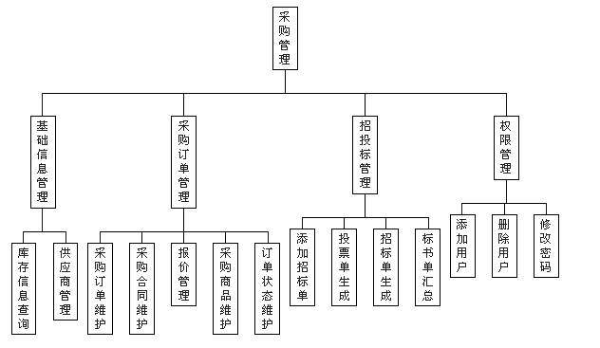

权限模块
实现了RBAC(Role Base Access Control)的权限模型，目前来说权限模型不变。对登录界面重新修饰。

登录界面包含：
  - 用户名
  - 密码
  - 保存登录信息
  - 彩色验证码

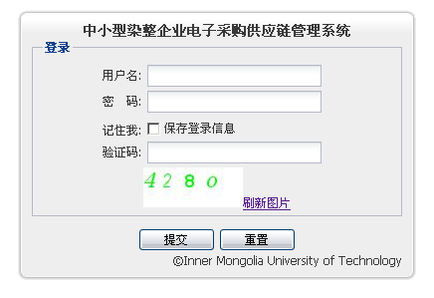

用户信息
// TODO:

用户权限设置
// TODO:

基本信息管理

供应商管理
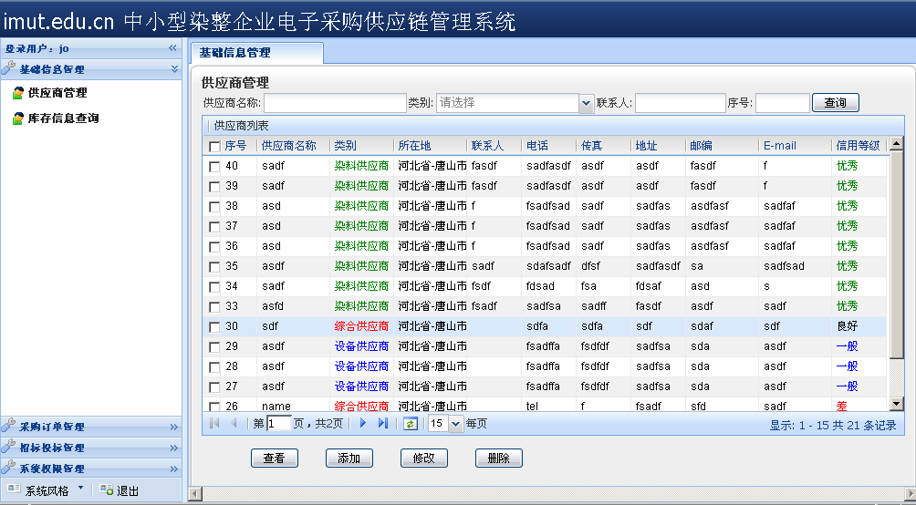
类别：下拉菜单选择（染料供应商、助剂供应商、设备供应商、综合供应商）
信用等级：下拉菜单选择（优秀、良好、一般、差）
所在地：下拉菜单选择

- 查看
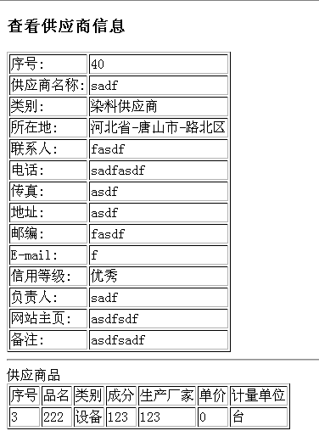
- 添加
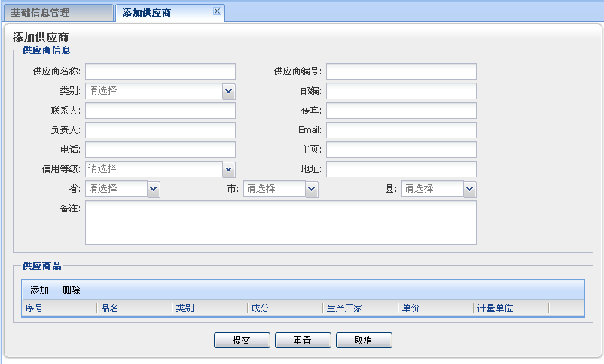
类别（供应商）：下拉菜单选择（染料供应商、助剂供应商、设备供应商、综合供应商）
类别（供应产品）：下拉菜单选择（染料、助剂、设备）
计量单位：下拉菜单选择：（千克、克、升、毫升、台）
信用等级：下拉菜单选择（优秀、良好、一般、差）
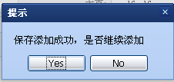

- 修改
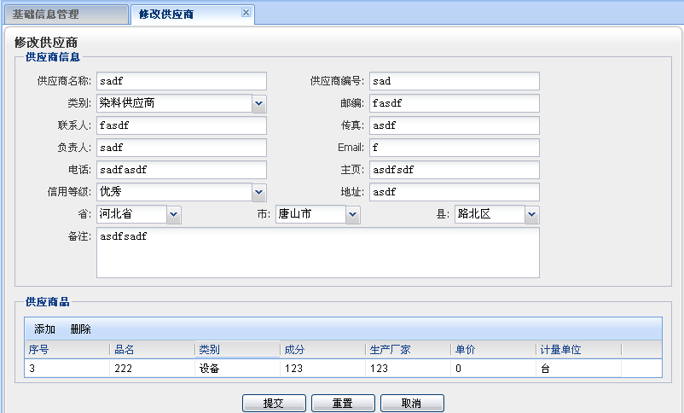
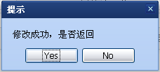

- 删除
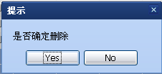

库存信息查询
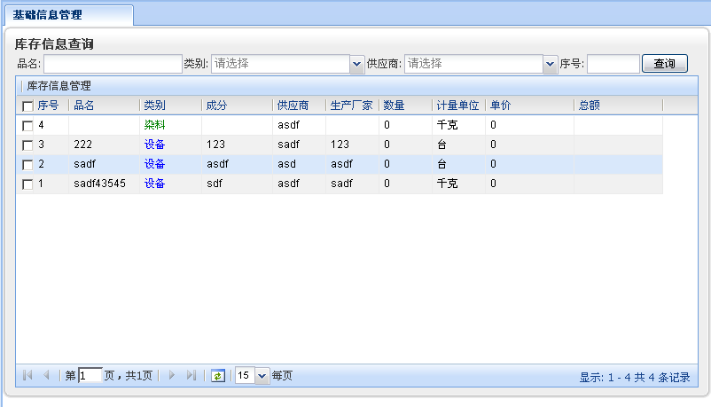
类别：下拉菜单选择：（染料、助剂、设备）
计量单位：下拉菜单选择：（千克、克、升、毫升、台）
供应商：与下一个模块——供应商管理关联起来，设置成下拉菜单！
□为选择框，点击打对勾，表示选中。

招投标管理
包括三个子模块：招标管理、投标管理和中标结果

招标管理
标书查询、查看、添加、修改、删除。
注：此模块的权限分配：供应商可以查看，查询。
采购员和管理员可以添加，修改，删除。
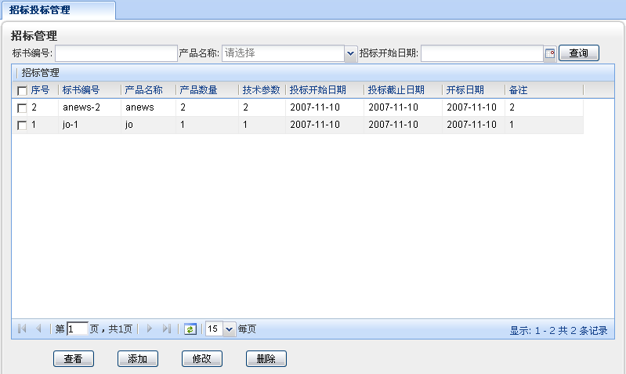

- 查看
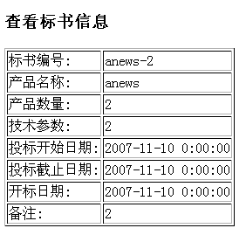
- 添加或修改
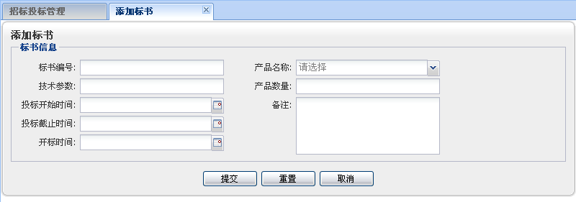

投标管理
- 投标单（此模块只有供应商可以进入）
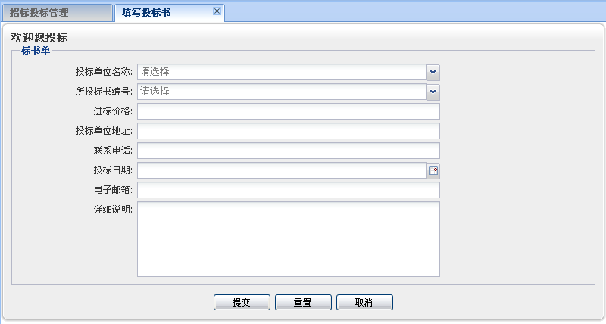

- 投标汇总（供应商不能看到这个模块）
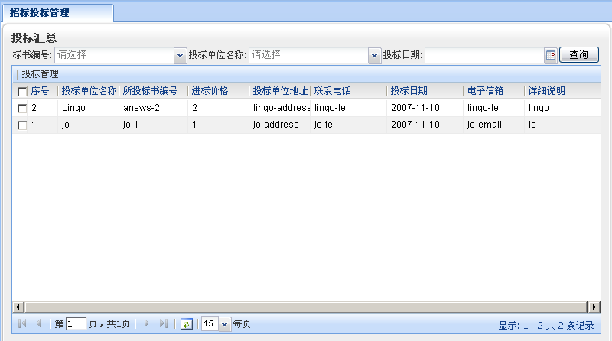

中标结果
注：（供应商和采购人员只能查看，管理员添加、修改和删除）
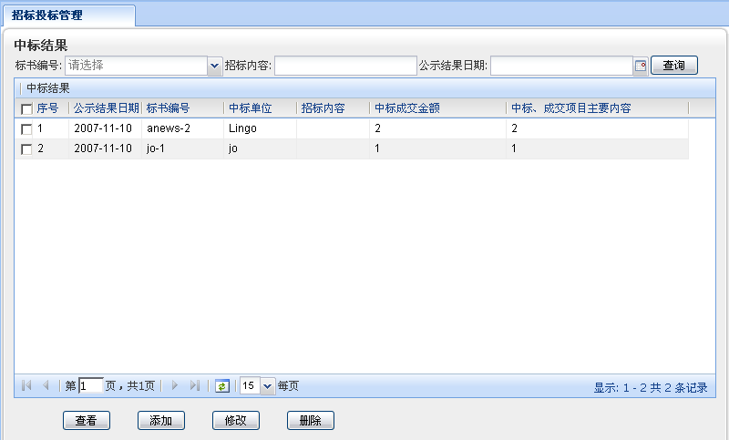

添加或修改
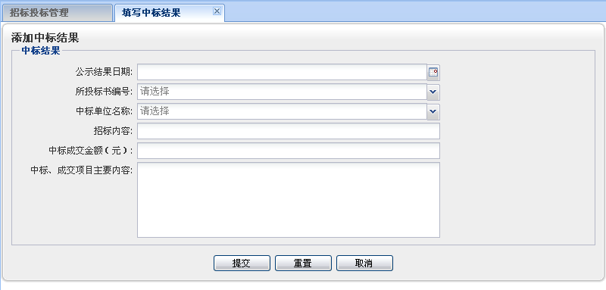

采购订单管理
- 订单编号：订单编号的生成规则为前缀年+月+日+当日流水号，如2007年11月6日录入的第2张采购订单，（假设前缀为RL,流水号位数为4位）订单编号为：RL200711060002，采购订单号自动生成之后，也可手动进行修改。前缀染料为RL，助剂ZJ，设备为SB。
- 要求供货日期：需点击右侧图标，打开日期选择界面点选一个满足要求的日期即可。
- 订单名称下拉菜单选择：染料订单，助剂订单、设备订单。加序号1，2……
订单状态：下拉菜单选项：待审、审核、完成
审核受理 ：下拉菜单选项：立即审核、常规审核
供应商与联系人：下拉菜单选项，与供应商管理的供应商信息一致。
签订日期与要求供货日期：需点击右侧图标，打开日期选择界面点选一个满足要求的日期即可。
订单签订人员：下拉菜单选项，与用户管理的采购人员中一致。
商品名称：下拉菜单选项，与供应商管理的供应商的产品信息一致。
计量单位：千克、克、升、毫升、台
总金额：自动生成。填完数量与单价后

